附件5：
平果市2020年度中小学（幼儿园）招聘
安全协管员体能测试项目和标准
一、评分标准
档次 | 1000米跑  （分'秒"） | 4×10米往返跑（秒"） | 握力器  (千克） | 分值
1 | ≤3ˊ25〞 | ≤12〞20 | ≥50 | 100
2 | ≤3ˊ35〞 | ≤12〞50 | ≥48 | 95
3 | ≤3ˊ45〞 | ≤12〞80 | ≥46 | 90
4 | ≤3ˊ55〞 | ≤13〞10 | ≥44 | 85
5 | ≤4ˊ05〞 | ≤13〞40 | ≥42 | 80
6 | ≤4ˊ15〞 | ≤13〞70 | ≥40 | 75
7 | ≤4ˊ25〞 | ≤14〞 | ≥38 | 70
8 | ≤4ˊ35〞 | ≤14〞30 | ≥36 | 65
9 | ≤4ˊ45〞 | ≤14〞60 | ≥34 | 60
10 | ≤4ˊ55〞 | ≤14〞90 | ≥32 | 55
11 | ≤5ˊ05〞 | ≤15〞20 | ≥30 | 50
12 | ≤5ˊ15〞 | ≤15〞50 | ≥28 | 45
13 | ≤5ˊ25〞 | ≤15〞80 | ≥26 | 40
14 | ≤5ˊ35〞 | ≤16〞10 | ≥24 | 35
15 | ≤5ˊ45〞 | ≤16〞40 | ≥22 | 30
以下均为0分

二、体能测试方法
（一）1000米跑：受测者分组测，每组不得少于2人，用站立式起跑。当听到口令或哨音后开始起跑。当受测者到达终点时停表，终点记录员负责登记每人成绩，登记成绩以分、秒为单位，不计小数。
（二）4×10米往返跑：受测试者用站立式起跑，听到发令后从S1线外起跑，当跑到S2线前面，用一只手拿起一木块随即往回跑，跑到S1线前时交换木块，再跑回S2交换另一木块，最后持木块冲出S1线，记录跑完全程的时间。记录以秒为单位，取一位小数，第二位小数非“0”时则进1。
注意事项：当受测者取放木块时，脚不要越过S1和S2线。
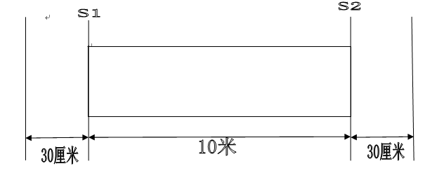

(三）握力器：利用电子握力计对被试者握力测定，测量时需要两脚自然分开，直立，两臂自然下垂，一手持握力计全力紧握，握力计显示数字即为握力值，握两次，取最大值。

